Declaração de Direito Autoral
TRASNFERÊNCIA DE DIREITOS AUTORAIS

O(s) Autor(es) do manuscrito intitulado “ Prevalência de Asma e Asma grave e a associação com a obesidade infantil”, declaram que participaram da elaboração do mesmo de maneira suficiente para tornar pública a responsabilidade por seu conteúdo. O referido manuscrito é um trabalho original, sendo que nem sua versão integral ou parcial, nem outro trabalho de sua autoria com conteúdo similar foi publicado ou está sendo considerado para publicação em outro periódico impresso ou eletrônico.
O(s) Autor(es) encontram-se à disposição da HU Revista para cooperarem no fornecimento e na obtenção de dados sobre os quais o manuscrito está fundamentado, para exame dos editores, se assim for necessário. Desta forma, autorizam a edição de seu trabalho e concedem à HURevista permissão para reproduzir, comercializar, editar e publicar o citado artigo impresso e em forma digital, em número e volume ainda a serem definidos por seu Conselho Editorial. Tal concessão não terá caráter oneroso para o Conselho Editorial da HURevista, ou seja, não haverá remuneração sob qualquer modalidade pela utilização do referido material, tendo o mesmo o caráter de colaboração.
O(s) Autor(es) compromete(m)-se a assegurar o uso e gozo da obra à HU Revista, que poderá explorá-la com exclusividade nas edições que fizer e comprometem-se também a não autorizar(em) terceiros a transcreverem ou traduzirem parte ou totalidade da obra sem expressa autorização do Conselho Editorial desta obra, cabendo ao infrator as penas da legislação em vigor.
O(s) Autor(es) declaram não possuir nenhum conflito de interesse, atual ou potencial, de ordem financeira, pessoal ou institucional.
Juiz de Fora, 05 de agosto de 2015
Autores:
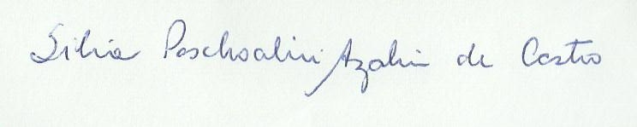
________________________________________________________
Sílvia Paschoalini Azalim de Castro


________________________________________________________
Joel Alves Lamounier

